仕 様 書

京都市行財政局税務部資産税課
（担当 岩浅・森下 電話 222-3161）

件 名 | 消火器の回収・処分
契約期間 | 契約の日の翌日から令和８年３月３１日まで
契約条件 | １ 回収・処分の対象及び方法  （１）対象  回収及び処分の対象となる消火器の規格及び数量は下記のとおりです。  ・粉末ABC消火器「無事」M-10型…１本  （製造年2002年、詳細は下記の写真参照）  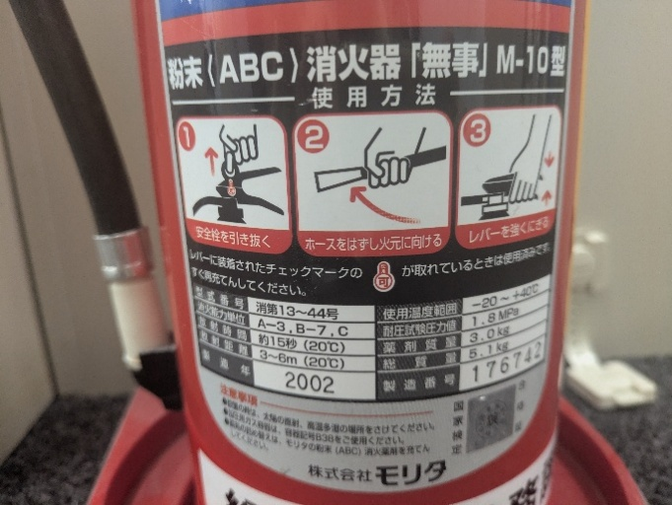  （２）方法  回収した消火器は、一般社団法人日本消火器工業会が環境大臣から広域認定を受けて運用している「廃消火器リサイクルシステム」及び関係法令に基づき適正に処分すること。  ※ 消火器の回収時に「受取伝票」の控えを交付してください。  ２ 回収場所  京都市中京区寺町通御池上る上本能寺前町４８８番地 西庁舎３階 資産税課執務室内  ３ 履行確認の方法  処理完了後、完了届を提出する際は、株式会社消火器リサイクル推進センターで発行される「廃棄証明書」の写しも添付してください。  ※ 検収にあたって、本市の求めに応じて履行状況を証する資料を提出していただく場合があります。
注 本仕様書について不明な点がある場合は、資産税課に相談のうえ、資産税課からの指示に従ってください。

